2.pielikums
iepirkuma “Salokāmo mobilo skatītāju krēslu, galdu un to
piederumu iegāde un piegāde Siguldas novada pašvaldības vajadzībām”
identifikācijas nr. SNP 2019/03/AK
nolikumam

TEHNISKĀ SPECIFIKĀCIJA

"Salokāmo mobilo skatītāju krēslu, galdu un to piederumu iegāde"

1. Skatītāju krēsli un to piederumi jāpiegādā atbilstoši Tehniskajā specifikācijā norādītajām tehniskajām prasībām.

2. Piedāvātajam funkcionālajam aprīkojumam jāatbilst Tehniskajā specifikācijā noteiktajai tehniskajam risinājumam un izpildījuma kvalitātei, kā arī noteiktajai krēslu un to piederumu funkcionalitātei.

3. Ja Tehniskajās specifikācijā norādīts konkrēts preču vai standarta nosaukums vai kāda cita norāde uz specifisku preču izcelsmi, īpašu procesu, zīmolu vai veidu, pretendents var piedāvāt ekvivalentas preces vai atbilstību ekvivalentiem standartiem, kas atbilst Tehnisko specifikāciju prasībām un parametriem, kā arī nodrošina Tehniskajās specifikācijās prasīto funkcionalitāti.

5. Visām precēm, to sastāvdaļām un piederumiem ir jābūt jauniem un nelietotiem, tajos nedrīkst būt iebūvētas lietotas vai atjaunotas komponentes (detaļas).

6. Pretendentam jānodrošina visu piegādāto preču ražotāja garantija 36 mēneši.

Nr. | Nosaukums | Attēls | Tehniskais apraksts | Vienības skaits
1. | Salokāms mobīls krēsls | 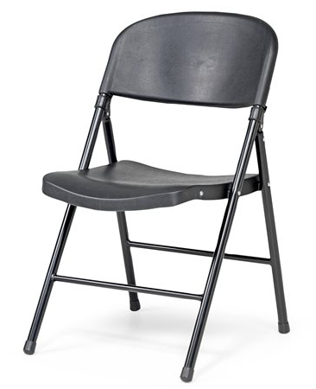 | Kopējais augstums; 850mm,sēdes augstums; 450mm., sēdes dziļums 430mm., sēdes platums; 490mm. PVC sēde un atzveltne,melnā krāsā. Izturīgs pret ultraviolēto starojumu. Tērauda rāmis,caurules metāla biezums ne mazāks kā 1.00mm. Sēdes savienojuma vietas pie kājām ir pastiprinātas ar metāla profilu. Rāmja caurules diametrs ne mazāks kā 25mm. Krēslu iespējams izmantot āra apstākļos. Balstkājām jābūt aprīkotām ar uzlikām, kas pasargā grīdu no skrāpējumiem. Krēsla kopējais svars ne mazāks kā 3.85kg. Statiskā slodzes izturība ne mazāka kā 150kg. Sakraujami viens uz otra, paredzēti pārvietošanai ratos. | 1000
2. | Rati krēslu pārvietošanai un glabāšanai | 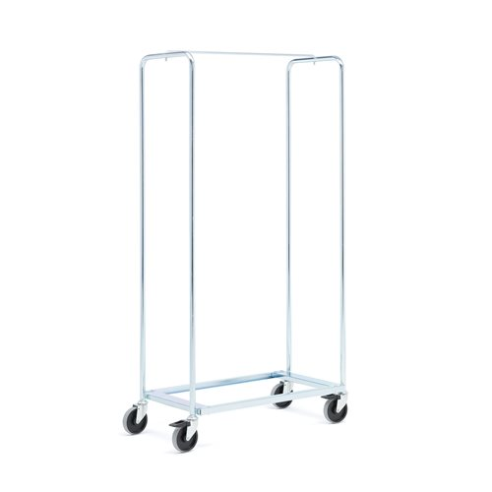 | Izturīgs, galvanizēts rāmis. Augstums; 1760mm., platums; 485mm., garums; 900mm.Iespējams uzglabāt ne mazāk kā 28 krēslus. Grozāmie riteņi ar bremzes fiksāciju. Ratu svars ne mazāks kā 15,1 kg. | 35
3. | Salokāms mobīls galds | 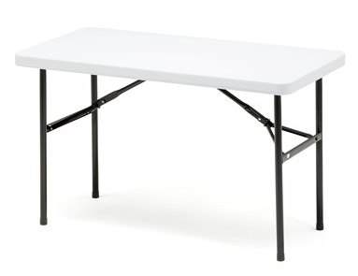 | Virsmas izmērs 1530x760mm.,augstums 745mm. Virsmas materiāls; HD polietilēns, baltā krāsā,tērauda rāmis. Salokāms,sakraujams ratos pārvietošanai un glabāšanai. Noturīgs pret nelabvēlīgiem laika apstākļiem.Galda svars ne mazāks kā 14,25 kg. | 30
4. | Salokāms mobīls galds |  | Virsmas izmērs 1220x610mm.,augstums 745mm. Virsmas materiāls; HD polietilēns, baltā krāsā,tērauda rāmis. Noturīgs pret nelabvēlīgiem laika apstākļiem.Salokāmi,sakraujami ratos pārvietošanai un glabāšanai. Galda svars ne mazāks kā 10,7 kg. | 10
5. | Rati galdu pārvietošanai un glabāšanai. Paredzēti galdiem ar kvadrātveida virsmu. | 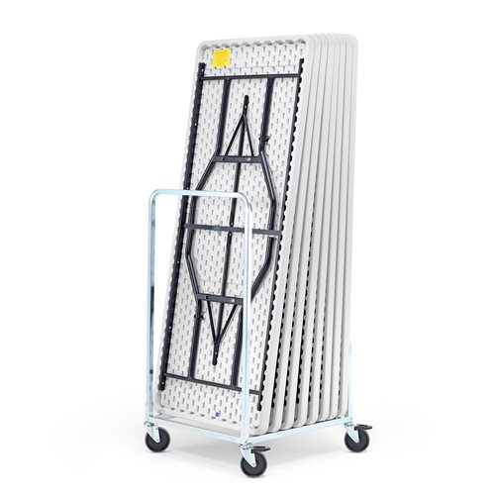 | Augstums; 1230mm., platums: 700mm.,garums;760mm.Galvanizēts,cinkots materiāls.Iespējams uzglabāt ne mazāk kā 10 galdus. Grozāmie riteņi ar bremzes fiksāciju. Svars: ne mazāks kā 12kg. | 4
6. | Salokāms mobīls galds ar apaļu virsmu. | 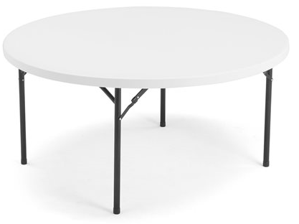 | Virsmas diametrs 1520mm., augstums; 740mm. Virsmas materiāls; HD polietilēns, pelēkā krāsā,tērauda rāmis. Noturīgs pret nelabvēlīgiem laika apstākļiem.Salokāms,sakraujams ratos pārvietošanai un glabāšanai. Galda svars ne mazāks kā 20 kg. | 10
7. | Salokāms mobīls galds ar apaļu virsmu. |  | Virsmas diametrs 1220mm., augstums; 740mm. Virsmas materiāls; HD polietilēns, pelēkā krāsā,tērauda rāmis. Noturīgs pret nelabvēlīgiem laika apstākļiem.Salokāms,sakraujams ratos pārvietošanai un glabāšanai. Galda svars ne mazāks kā 14,2 kg. | 10
8. | Rati galdu pārvietošanai un glabāšanai. Paredzēti galdiem ar apaļu virsmu | 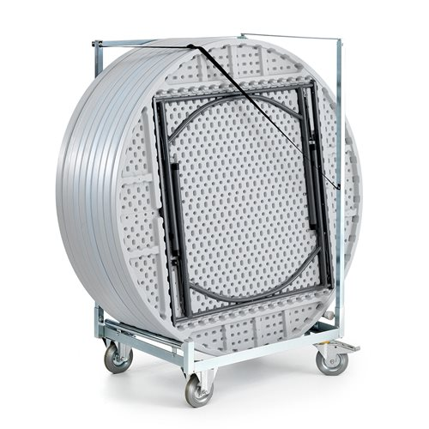 | Izmantojami galdiem ar virsmas diametru 1220mm. Augstums; 1300mm.,platums: 760mm.,garums:990mm.Galvanizēts,cinkots materiāls. Iespējams uzglabāt ne mazāk kā 10 galdus. Grozāmie riteņi ar bremzes fiksāciju. Svars; ne mazāks kā 35 kg. | 1
9. | Rati galdu pārvietošanai un glabāšanai. Paredzēti galdiem ar apaļu virsmu. |  | Izmantojami galdiem ar virsmas diametru 1520mm. Augstums; 1600mm.,platums: 760mm.,garums:990mm.Galvanizēts,cinkots materiāls. Iespējams uzglabāt ne mazāk kā 10 galdus. Grozāmie riteņi ar bremzes fiksāciju. Svars: ne mazāks kā 35kg. | 1
10. | Salokāms mobīls stāvgalds ar apaļu virsmu. | 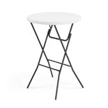 | Virsmas diametrs 800mm. Augstums: 1100mm. Virsmas materiāls; HD polietilēns, pelēkā krāsā,tērauda rāmis. Noturīgs pret nelabvēlīgiem laika apstākļiem.Salokāms,sakraujams ratos pārvietošanai un glabāšanai. Galda svars ne mazāks kā 9,3 kg. | 20
11. | Stāvgalda pārvalks. | 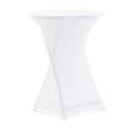 | Paredzēts galdam ar virsmu 800mm. Elastīgs auduma materiāls. Mazgājams veļas mašīnā. Svars: ne mazāks kā 2kg. Krāsa tiks precizēta. | 20
12. | Barjeru sistēmas stabs. | 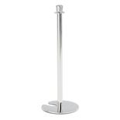 | Nerūsējošā tērauda stabs, augstums 920mm. diametrs: 360mm. Aprīkots ar sprādzes fiksātoriem. Svars: ne mazāks kā 8,8kg. | 6
13. | Barjeru sistēmas virve. | 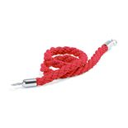 | Garums 1500mm.,diametrs: 30mm. Kombinējama ar barjeru stabiem. Gali aprīkoti ar nerūsējošā tērāuda karabīnēm. Svars: ne mazāks kā 0,65kg. Krāsa tiks precizēta. | 3

